Miljö- och stadsbyggnadsnämnden

Startpromemoria för detaljplan för del av Igelboda 2:19 m.fl, Igelboda depå, Nacka kommun

Förslag till beslut
Miljö- och stadsbyggnadsnämnden tillstyrker startpromemorian.

Sammanfattning
När Saltsjöbanan moderniseras blir den befintliga vagndepån i Neglinge otillräcklig. En depåanläggning som motsvarar banans behov föreslås därför på kommunens mark intill Saltsjöbanans spår mellan Fisksätra och Igelboda. Området är inte utbyggt men gällande stadsplan 306 från 1980 medger småindustri i området. Detaljplanen syftar till att möjliggöra för en depåanläggning med bland annat ett antal parallella spår för uppställning av vagnar, en verkstadsbyggnad, en teknik-, förråds- och personalbyggnad i tre våningar med källare, servicelokaler samt en uppställningshall.

Bakgrund
I samband med arbetet med Danvikslösen ingår även arbetet med modernisering av Saltsjöbanan. Sträckan mellan Nacka station och Saltsjöbaden respektive Solsidan ingår i projektet där banan ska få så kallad tvärbanestandard. SL är projektägare och driver arbetet. Såväl SL som kommunen är angelägna att Saltsjöbanan förbättras.

Moderniseringen innebär i korthet att plattformerna måste sänkas samt i vissa fall förlängas och flyttas. Tvärbanestandard innebär att teknikhus om cirka 30 kvadratmeter behöver uppföras i anslutning till varje station. Dessutom behöver likriktarstationer om 60 till 100 kvadratmeter uppföras i närheten av ett antal stationer. Vid Östervik station och Igelboda station planeras för mötesspår och i samband med detta kommer två järnvägsplaner att upprättas av SL. Saltsjöbanans befintliga depå i Neglinge är inte tillräcklig efter banans modernisering. En ny depå behöver därför anläggas och del av kommunens fastighet Igelboda 2:19 anses lämplig för detta ändamål.

En projektbeskrivning för kommunens medverkan i konvertering av Saltsjöbanan tillstyrktes av KSAU den 15 november 2007, § 308 och godkändes av kommunstyrelsen 2007-11-26 § 258. Enligt överenskommelse mellan SL och kommunen ska kommunen stå för de administrativa plankostnaderna. SL ska bekosta kartmaterial och eventuella utredningar.

Planområdet är beläget intill Saltsjöbanans spår mellan Fisksätra och Igelboda station och utgörs till störst del av del av Nacka kommuns fastighet Igelboda 2:19 samt del av SL:s fastighet Igelboda 55:1. Delar av kommunens fastigheter Igelboda 2:17, 2:18 samt 2:1 ingår också i planområdet.

Läge och avgränsning
Planområdet ligger intill Fågelhöjden och gränsar i nordost till Skogsö naturreservat, i sydost till Igelboda och i nordväst till Fisksätra. Bilden nedan visar planområdets preliminära avgränsning.

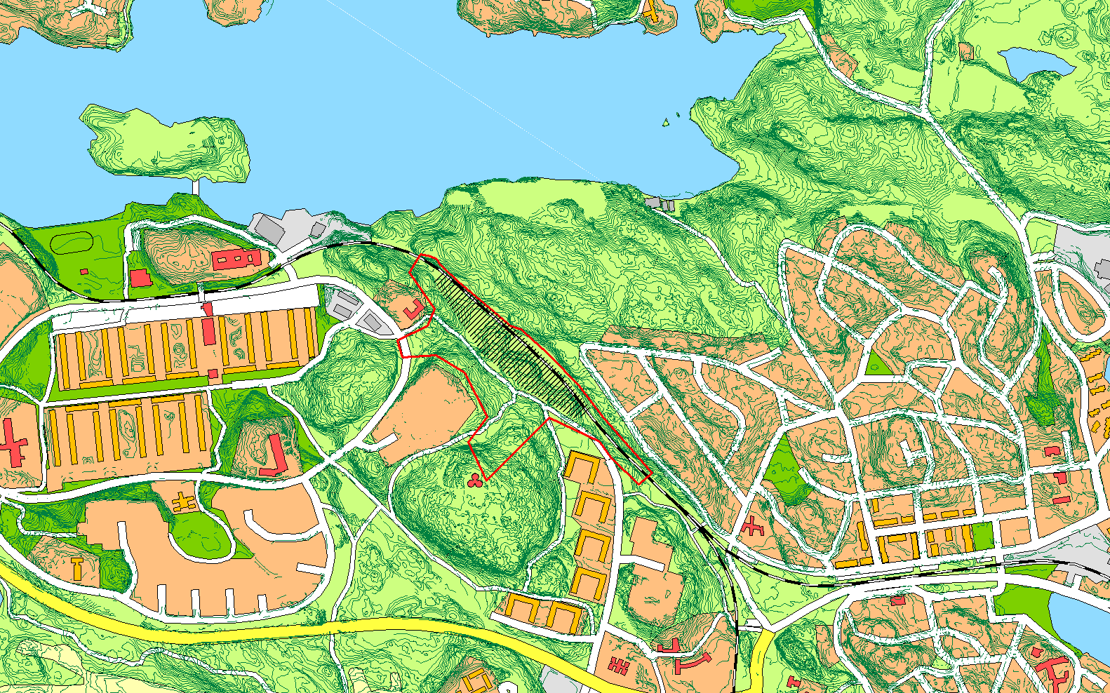
Preliminäravgränsning av planområdet. Den skrafferade ytan visar depåanläggningens ungefärliga utbredning.

Syfte
Efter Saltsjöbanans modernisering behövs en större depå än den som finns idag i Neglinge. Det finns inget utrymme för utvidgning av den befintliga depån, varför en ny depåanläggning föreslås mellan Fisksätra och Igelboda station. Syftet med detaljplanen är att möjliggöra för en depåanläggning i detta läge. Depåanläggningen omfattar bland annat ett antal parallella spår, en verkstadsbyggnad, en teknik-, förråds- och personalbyggnad i tre våningar med källare, servicelokaler samt en uppställningshall.

Statliga och kommunala intressen samt kommunala planer

Detaljplaner
För största delen av området gäller stadsplan 306 från 1980 (ändring och utvidgning av stadsplan för del av Fisksätra och Igelboda fastigheten Igelboda 2:19 m fl). Stadsplanen medger småindustri nära spårområdet med en tillfartsväg från Fisksätravägen. Småindustrin skall vara av sådan beskaffenhet att närboende inte störs med hänsyn till hälsa, brandsäkerhet och trevnad. Den västra delen av stadsplan 306 utgörs av parkmark med gångvägar som leder mellan omgivande bostadsområden.

Den södra delen av aktuellt planområde är planlagd som allmän platsmark/park i Stadsplan 206 från 1966 (Stadsplan för del av Igelbodaplatån i Saltsjöbadens köping).

Riksintressen
Den nordvästra delen av planområdet berörs av riksintresse för kust och skärgård. Riksintresset för kust och skärgård omfattar hela nackas kust och skärgård och avgränsas normalt 300 meter in på land. Enligt Nackas översiktsplan ska riksintresset inte utgöra ett hinder för utvecklingen av befintliga tätorter eller det lokala näringslivet.

Reservat
Planområdet gränsar i nordost till Skogsö naturreservat.

Strandskydd
Planområdet omfattas inte av strandskydd.

Politiska beslut
Kommunstyrelsen godkände 2007-11-26 § 258 en projektbeskrivning för kommunens medverkan i moderniseringen av Saltsjöbanan.

Konvertering av Saltsjöbanan innebär att kommunen i dialog med SL måste ta fram olika underlag och beslut främst gällande detaljplaner, bygglov, markförvärv, kulturmiljö, teknik- och bullerfrågor samt övriga trafikfrågor som kan komma ifråga. För att veta vad som behöver göras samt få resurser tillgängliga för detta har en projektbeskrivning tagits fram. För att motverka eventuella förseningar eller att oklarheter ska uppstå under arbetets gång är det också bra om ett samverkansavtal eller motsvarande mellan SL och kommunen upprättas för att reda ut olika principfrågor kring ansvar och genomförande.

Planeringsförutsättningar

Topografi
Området är starkt kuperat och lutar mot spårområdet i nordost. Större mängder bergschakt måste ske för att få den horisontella ytan som depån kräver.

Geologi
Undergrunden för byggnader och spår är huvudsakligen berg. I lågpunktsområden förekommer lösa jordar.

Buller
En bullerutredning har genomförts av WSP akustik på uppdrag av SL. Den redovisar buller i samband med rangering och lastning av makadam till järnvägsvagn. Utredningen visar att området inte är så känsligt då det ligger på en lägre nivå än kringliggande bostäder. Den befintliga bebyggelsen omkring exponeras inte över riktvärdena för såväl ekvivalent som maximal ljudnivå under natten.

Vid lastning av makadam exponeras den närmaste bebyggelsen för maximala ljudnivåer kring 70 dBA. Lastning av makadam sker dock i begränsad omfattning och genomförs vid högst 20 tillfällen per år.

Trafik
En gång- och cykelväg – Fågelhöjdsstigen – leder genom området och förbinder Fisksätra, Fågelhöjden, Igelbodaplatån samt Igelboda station. Gång- och cykelvägen ligger mycket nära och till viss del inom området för den planerade depån och dess läge kommer därför att behöva justeras.

En tillfartsväg till depåanläggningen föreslås från Fisksätravägen. Inom depåområdet behövs 15-20 parkeringsplatser för personbilar och plats för traktor eller motsvarande. Ytor för lastning, lossning och upplag av arbetsmaterial för banunderhåll är också nödvändiga för verksamheten.

Transporter av trafikvagnar och arbetsfordon på trailer ska kunna ske till området.

Bangården ska medge att vagnar kan rangeras (sammankopplas från olika håll) på olika sätt inom depåområdet. I samband med rangering krävs att det finns spårutrymme att ställa upp fordon temporärt.

Dagvatten
Tillströmning av dagvatten sker från omkringliggande ytor. Avvattning av området och eventuell magasinering av tillskott ska utredas.

Tillkommande bebyggelse
Följande byggnader behövs för depåanläggningen:
- En cirka 200 meter lång uppställningshall med sju spår, för tåg och arbetsfordon
- Verkstadsbyggnad, cirka 500 kvadratmeter
- Byggnad för service, tvättning, klottersanering och reparationer ca 1500 kvadratmeter
- Byggnad med personallokaler, förråd och teknikutrymmen, tre våningar och källare, cirka 400 kvadratmeter

Miljöbedömningar för planer och program
För varje detaljplan som tas fram måste bedömas om planens genomförande kan medföra betydande miljöpåverkan eller inte. Konstateras att betydande miljöpåverkan är sannolikt kommer en miljöbedömning genomföras och en miljökonsekvensbeskrivning upprättas. Är betydande miljöpåverkan inte troligt tas en miljöredovisning fram. Under början av planprocessen kommer en s.k. behovsbedömning att göras. Behovsbedömningen ger svaret på om påverkan väntas bli betydande eller inte. Det formella beslutet om miljöpåverkan fattas i samband med beslutet om att skicka ut planhandlingarna på samråd.

Prioritering
Berört plan har hög prioritet i förhållande till övriga planområden där planläggning pågår.

Planarbetets bedrivande
Planarbetet kommer att genomföras med ett normalt planförfarande.

Planarbetet avses bedrivas i en projektgrupp med representanter från berörda i kommunen och i ett nära samarbete med markägaren och dennes konsulter. Projektledare är Linnéa Olofsson. Projektgruppen består av följande personer:

Fredrik Bengtsson Exploateringsenheten
Magnus Rothman Miljöenheten
Ann-Kristin Kaplan Bygglovenheten
Anna Mattsson Trafik, natur & fritid
Mohamed Abdillahi Trafik, natur & fritid

Ekonomi
Inget detaljplaneavtal kommer att upprättas mellan SL och kommunen. Enligt överenskommelse mellan SL och kommunen ska kommunen stå för de administrativa plankostnaderna. SL ska bekosta kartmaterial och eventuella utredningar i samband med detaljplanearbetet.

Genomförande
Huvudman för allmänna anläggningar ska kommunen vara.

Preliminär tidsplan
Godkänt start-pm mars 2008
Samråd maj/juni 2008
Utställning oktober/november 2008
Antagande februari/mars 2009

Planenheten

Andreas Totschnig Linnéa Olofsson
Planchef Planarkitekt

